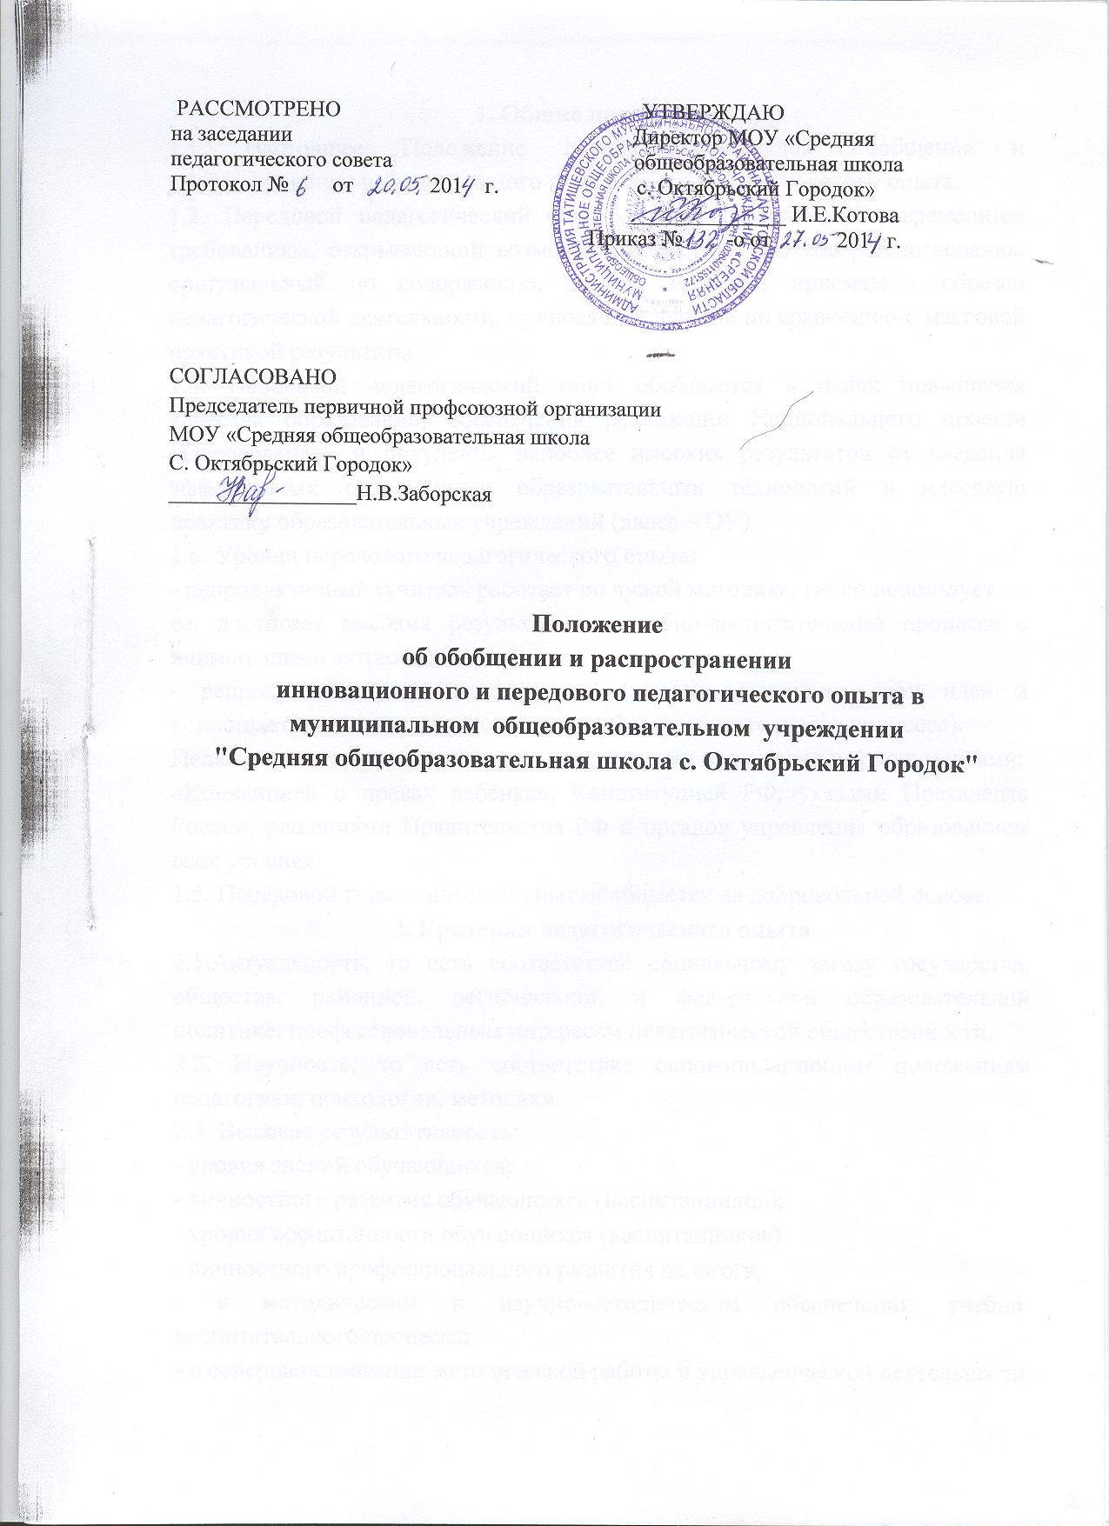

1. Общие положения
1.1. Настоящее Положение определяет порядок обобщения ираспространения инновационного и передового педагогическогоопыта.
1.2. Передовой педагогический опыт - опыт, отвечающий современнымтребованиям, открывающий возможности постоянногосовершенствования, оригинальный по содержанию, логике, методам,приемам - образец педагогической деятельности, приносящийлучшие по сравнению с массовой практикой результаты.
1.3. Передовой педагогический опыт обобщается в целях повышениякачества образования, обеспечения реализации Национальногопроекта «Образование» и получения наиболее высоких результатовот введения эффективных современных образовательных технологийв массовую практику образовательных учреждений (далее – ОУ).
1.4. Уровни передового педагогического опыта:
- репродуктивный (учитель работает по чужой методике, гибко использует
ее, достигает высоких результатов в учебно-воспитательном процессе снаименьшими затратами труда);
- репродуктивно-рационализаторский (учитель выдвигает свои идеи ивоплощает их в конкретной системе учебно-воспитательного процесса).
Педагог-новатор руководствуется следующими нормативнымидокументами:
«Конвенцией о правах ребёнка», Конституцией РФ, указами Президента России, решениями Правительства РФ и органов управленияобразованием всех уровней.
1.5. Передовой педагогический опыт обобщается на добровольной основе.
2. Критерии педагогического опыта
2.1.Актуальность, то есть соответствие социальному заказу государства,общества, районной, региональной и федеральной образовательнойполитике; профессиональным интересам педагогической общественности.
2.2. Научность, то есть соответствие основополагающим положениямпедагогики, психологии, методики.
2.3. Высокая результативность:
- уровня знаний обучающихся;
- личностного развития обучающихся (воспитанников);
- уровня воспитанности обучающихся (воспитанников);
- личностного профессионального развития педагога;
- в методическом и научно-методическом обеспечении учебно-воспитательного процесса;
- в совершенствовании методической работы и управленческойдеятельности.

22.4. Новизна:
- в радикальном преобразовании образовательной системы: разработкаоригинальных моделей образовательных систем, авторских технологийорганизации учебного процесса, новых средств обучения и правил ихприменения, постановка и решение новых педагогических задач;
- в рационализации, усовершенствовании отдельных сторонпедагогического труда;
- в комбинации элементов известных методик.
2.5. Оптимальность, то есть достижение более высоких результатов приэкономной затрате сил и времени.
2.6. Стабильность определяется через подтверждение эффективности опытапри некотором изменении условий, через достижение устойчивыхположительных результатов на протяжении длительного времени.
2.7. Практическая значимость, возможность использования опыта вмассовой практике.
3. Формы изучения, обобщения и распространения педагогического
опыта
3.1. Описание системы работы учителя, классного руководителя, группыучителей, предметного методического объединения, всего педагогическогоколлектива по актуальным проблемам (в течение нескольких лет работы).
3.2. Методические рекомендации по наиболее сложным разделамшкольной программы, подготовленные на основе личного опыта лучшихучителей.
3.3. Методические разработки уроков и внеклассных мероприятий.
3.4. Открытые уроки, занятия по различным темам и вопросам учебно-воспитательной работы.
3.5. Непосредственно образовательная, продуктивная, игровая и др.деятельности в образовательных учреждениях.
3.6. Педагогические советы, производственные собрания, совещания попроблемам педагогики.
3.7. Научно-методическая, научно-практическая конференции,педагогические чтения.
3.8. Педагогические выставки.
3.9. Педагогические экскурсии.
3.10. Семинарские занятия по проблемам педагогики.
3.11. Практикумы по разработке методики изучения и обобщенияпедагогического опыта.
3.12. Защита авторских проектов, разработок.
3.13. Творческий отчет педагога по теме.
Наиболее продуктивными формами распространения опытаявляются:
- научно-методические, научно-практические конференции,педагогические чтения;
- публичные творческие отчеты;
- методические выставки;
- профессиональные конкурсы;
- публикации;
- мастер-классы;
- открытые уроки;
- показ видеофильмов с записью уроков, занятий,внеклассных мероприятий, непосредственнообразовательной деятельности;
- курсы повышения квалификации;
- семинары;
- тематические консультации;
- педагогические мастерские и т.д.
Каждая форма работы по изучению, обобщению и распространениюпедагогического опыта предлагает использование самых разнообразныхметодов.
4. Порядок работы по изучению, обобщению и распространению
опыта
4.1. Первый этап:
4.1.1. Выявление, изучение, представление и обобщение опыта проводитсяна уровне ОУ методическим объединением, творческой группой педагоговпод руководством заместителя директора по учебно-воспитательнойработе или творческой группы педагогов.
4.1.2. По результатам представления и обобщения опыта принимаетсярешение на педагогическом совете ОУ об изучении, представлении иобобщении опыта.
4.2. Второй этап.
4.2.1. Для обобщения педагогический опыт может быть рекомендованзаместителем директора по учебно-воспитательной работе ОУ и/илируководителем методического объединения.
4.2.2. Для изучения, обобщения и распространения передовогопедагогического опыта необходимо представить в методический совет длярассмотрения описание педагогического опыта на бумажном носителе и вэлектронном виде.Представленные материалы на бумажном носителе оформляются в папку ихранятся в методическом кабинете.
Материалы, представленные в электронном виде, могут быть размещены на
школьном сайте.

5. Глоссарий
Педагогический опыт – результат педагогической деятельностиучителя, отражающий уровень овладения им совокупностьюпрофессиональных умений, самостоятельно используемых им приреализации стоящих перед ним педагогических задач.
Передовой педагогический опыт – возникает из массового опыта,превосходит его по отдельным параметрам или в целом, отличаясь от негопо ряду признаков, важнейшими из которых являются: актуальность,новизна, воспроизводимость, эффективность и стабильность результатов.
Инновационный (творческий) педагогический опыт – высшая степеньпроявления передового педагогического опыта, характеризующаясясистемной перестройкой педагогом своей деятельности на основепринципиально новой идеи или совокупностей идей (открытия), врезультате чего достигается значительное и устойчивое повышениеэффективности педагогического процесса.
Новаторский педагогический опыт – создание принципиально новойидеи, практики или технологии, не имеющей аналогов в педагогическойпрактике.
Подтипы инновационного и передового педагогического опыта:
- по отношению к структурным элементам образовательных систем(нововведения в целеполагании, содержании образования ивоспитания, формах, методах, приемах, технологиях обучения,средствах обучения, системе диагностики и др.);
- по отношению к личностному становлению субъектовобразования (развитие определенных способностей учеников,сфера развития их знаний, умений и навыков, способовдеятельности, компетентностей и др.);
- по области педагогического применения (в учебно-воспитательном процессе, в системе дополнительногообразования, в системе управления и др.);
- по формам организации учебной деятельности учащихся(фронтальная, дифференцированная, парная, индивидуальная,групповая, дистанционная и др.);
-по функциональным возможностям (обновление образовательнойсреды и социокультурных условий, нововведения педагогическихтехнологий и др.);
- по способам осуществления (плановые, систематические,периодические, стихийные, спонтанные, случайные);
- по степени предполагаемых преобразований (корректирующие,модернизирующие, прорывные и др.).
Уровень практической значимости опыта определяет масштаб иформы распространения изменений:
- Отраслевой (общепедагогический) уровень означает, чтовлияние данного опыта распространяется на многие предметы,на образовательный процесс в целом.
-Общеметодический уровень предполагает, что результатыопыта важны для решения общих вопросов методики итехнологии преподавания, обучения и воспитания.
-Частнометодический уровень характеризует опыт, которыйважен для решения частных вопросов практики обучения,воспитания, управления.
Уровни педагогической идеи:
- Глобальный уровень новизны - внесение новых положений внауку, кардинальное преобразование образовательного процессаот постановки новых целей до новых подходов к образовательнойдиагностике.
- Локальный уровень новизны - обновление одного из элементовпедагогической системы в порядке текущей модернизации.
- Условный уровень новизны - необычное сочетание ранееизвестных элементов.
- Частный уровень новизны - использование в конкретныхусловиях новшества, уже применявшегося на других объектах.
Уровни новизны инновационного и передового педагогическогоопыта:
- Уровень преобразования, характеризуемый принципиальноновыми идеями, подходами в области обучения и воспитания,коренным образом отличающимися от известных представленийв данной области.
- Уровень дополнения – открытие новых граней уже известныхтеоретических и практических положений в области обучения ивоспитания.
- Уровень конкретизации – уточнение, конкретизация отдельныхтеоретических и практических положений, касающихсяобучения, воспитания, методики преподавания и т.д.
Обобщить – значит вывести и сформулировать основные идеи, накоторых построен конкретный опыт; обосновать правомерность,продуктивность и перспективность этих идей; раскрыть условия, прикоторых возможна их реализация; выявить объективные закономерности,требования, правила воспроизведения, творческого использования иразвития конкретного опыта. Обобщить живой педагогический опыт –значит вписать его конкретное познавательное содержание в знание болееобщее, теоретическое. Это не прямолинейный механический акт. Процесс«опытообразования» идет одновременно в двух направлениях: от общейпедагогической идеи к пробам опытного поиска, от них – кусовершенствованию практики; и одновременно – отусовершенствованной практики к углублению опыта и более полномураскрытию самой педагогической идеи.
Продвижение опыта работы – комплекс мероприятий направленныхна ознакомление педагогического сообщества с результатамиинновационного и передового педагогического опыта.
Распространение опыта работы - комплекс мероприятий достаточныхпо объему и содержанию, обеспечивающих преемственностьинновационного и передового педагогического опыта, его внедрение вмассовую практику.
Мастер-класс — урок, который проводит мастер — эксперт вконкретном виде педагогических технологий и направлений деятельности.Отличие от обычного урока заключается в методике: мастер-класс даетвозможность учиться, наблюдая, как мастер обучает других, при этомнаходясь в роли ученика; сегодня — один из основных способов быстрогоосвоения новых технологий и повышения профессионального мастерства.

